Инструкция в случае пропажи кода марки стали после перевалки

После перевалки может возникнуть ситуация, когда после перерасчёта мат.модель не присылает марку стали вместе с расчётными данными по рулону. Этот момент можно определить 3 способами - 1 - В системе визуализации WinCC на экране обзора стана толщиномеры загораются жёлтым цветом.
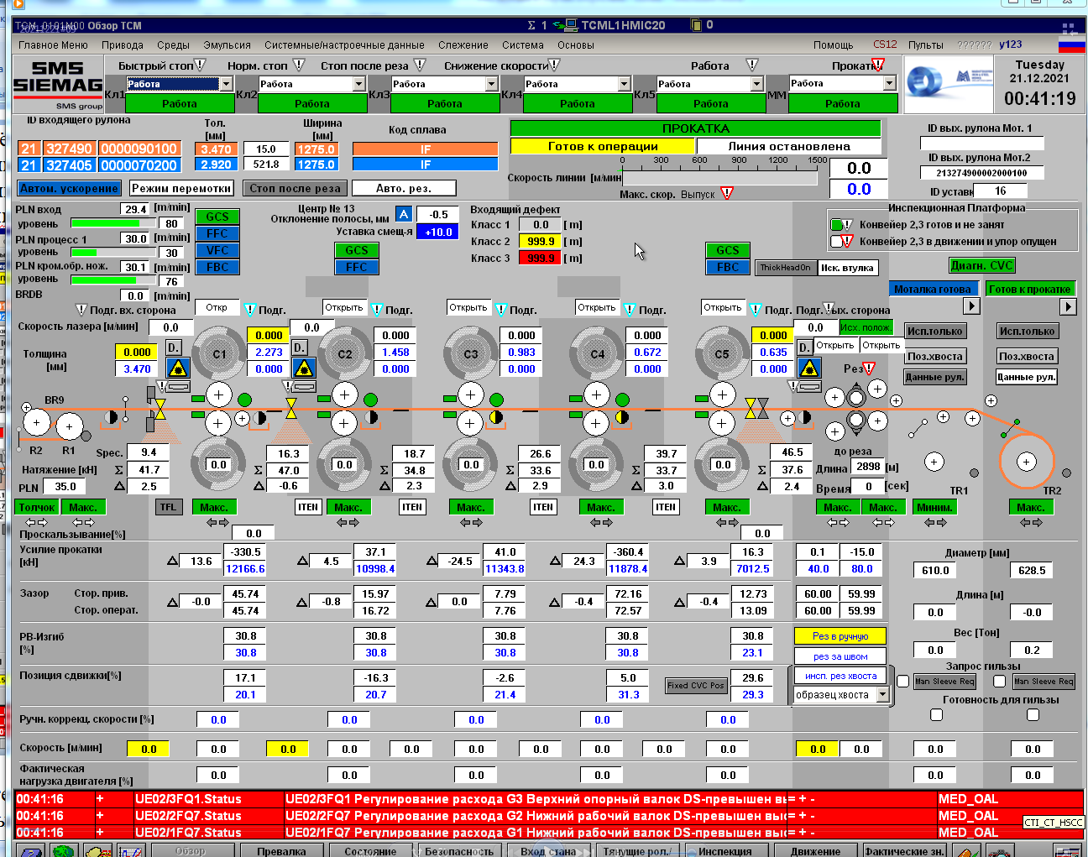

2. В системе визуализации WinCC во вкладке "Системные/настроечные данные - Параметры - L2 исх значения" в поле "Код сплава". Если марки стали нет, то это поле напротив текущего ID рулона будет пустым.
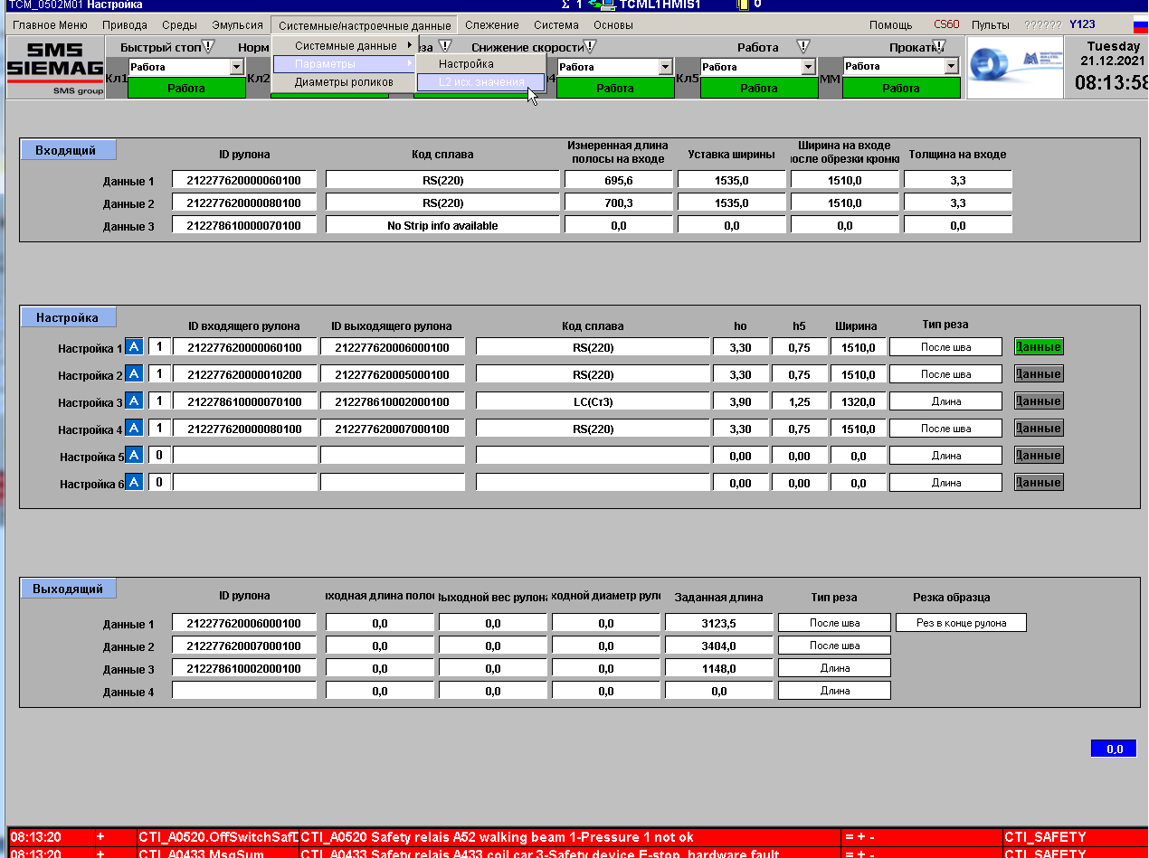

3. По программе TcmLogViewer, следуя следующим шагам:
- Открыв программу, выбрать вкладку TCM
- Найти телеграмму с данными "N02 -Setup data- 0xE520"
- Поставив галочку напротив её, выбираем отрезок времени, в котором произошла проблема

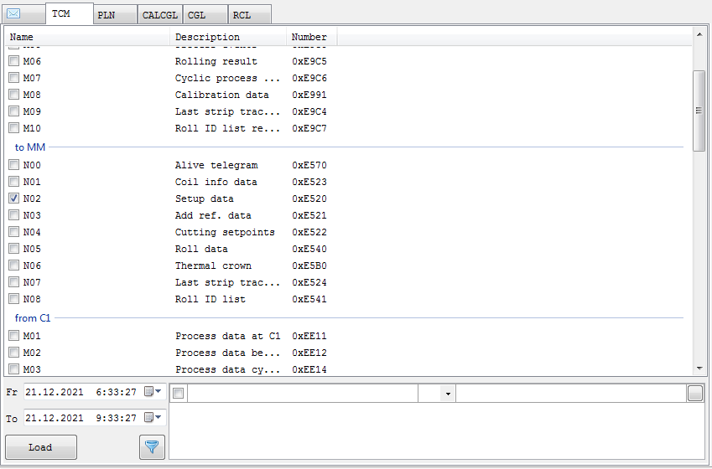

- Нажав кнопку "Load" смотрим результаты. Для облегчения поиска в поле справа вводим ID рулона, по которому нам нужно посмотреть информацию, в списке слева выбираем "RegEx", ставим левее галочку и нажимаем "Load". В результате мы должны получить список телеграмм, отфильтрованных с данными по нужному рулону.

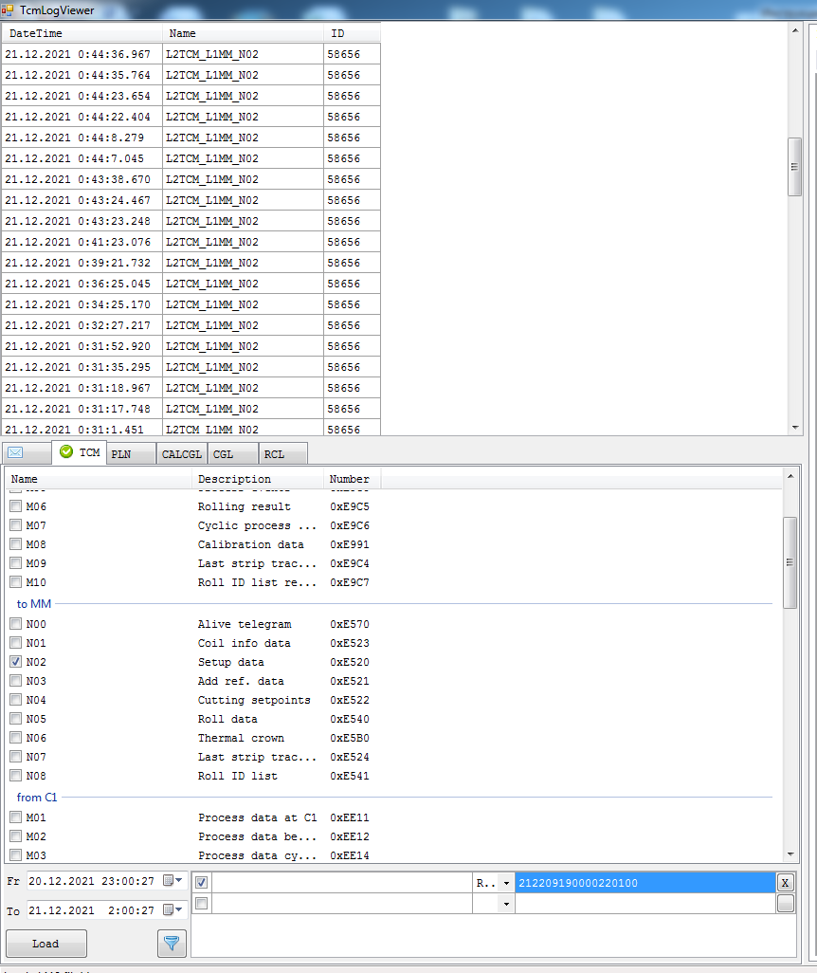

- После проведённых действий нажимаем на телеграмму из списка и смотрим какие в ней данные, а конкретно поле ALLOY_CODE, если там пусто, то марка стали на этот конкретный рулон не передаётся.

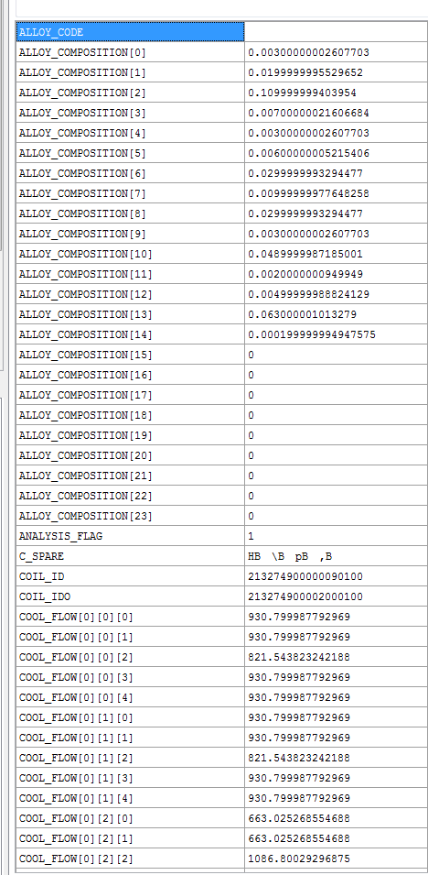

В результате всех выполненных действий, когда мы убедились в том, что проблема именно в отсутствии марки стали, необходимо выполнить следующие действия:
- повторно скинуть данные по проблемному рулону с 3 уровня на 2.
- на HMI 2 уровня в окне "график производства" убедиться в наличии переданного рулона. 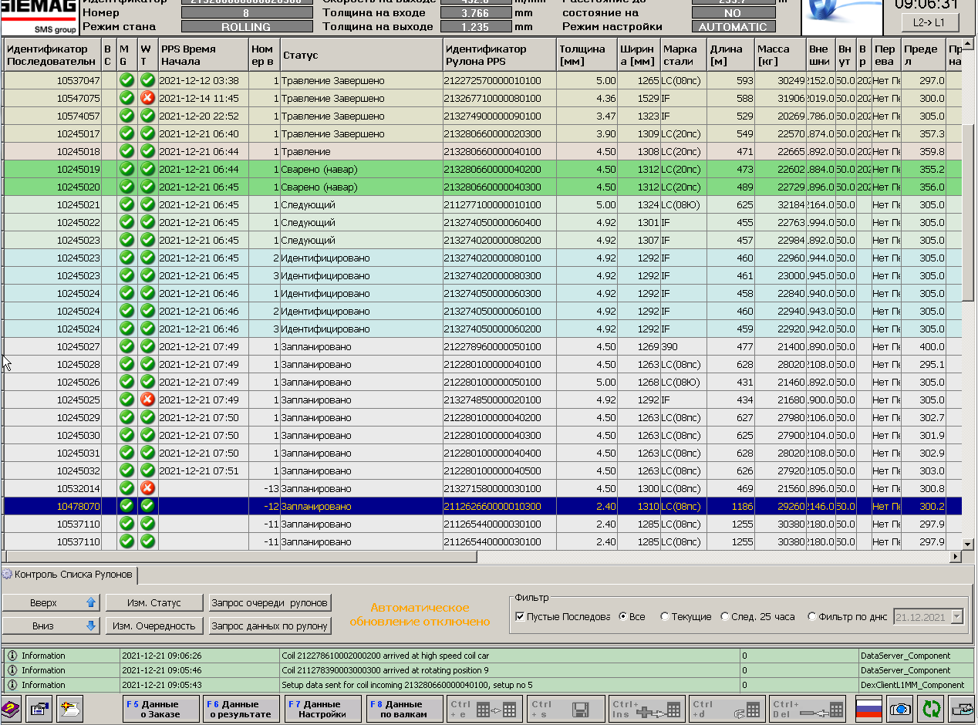
Если данные по марки стали на этом этапе не появились, то необходимо, нажав правой кнопкой мыши по нужному рулону, изменить его статус с "запланированного" на "идентифицированный" -"следующий" и так далее до последнего статуса перед станом - "покидает участок травления". Во время этих действий мат модель должна рассчитать рулон и присвоить марку стали к данным для расчёта.
